Temat tygodnia | Wielkanoc
Data | 29.03.3021 (poniedziałek)
Temat dnia | Grześ polubił wieś
Zajęcia i zabawy | - „Kogo spotkaliśmy na wsi?” – zabawa dydaktyczna, rozwiązywanie zagadek słowno – obrazkowych, które odczytuje rodzic, a dziecko wskazuje ilustracje /zał. 1/  KOŃ  Kiedy pędzę, galopuję,  powiew wiatru w nozdrzach czuję.  Jeśli cukru kostkę dasz,  miejsce na mym grzbiecie masz  KOGUT  Dumny bardzo jest z ogona,  chociaż pawia nie pokona.  Nocuje zawsze w kurniku,  rankiem pieje "Kukuryku!".  KURA  Siedzi na grzędzie w kurniku  i nie woła kukuryku.  O pisklęta swoje dba,  gdy dasz ziarno, jajo da.  KROWA  Czarne, białe i łaciate,  spotkasz je na łące latem,  nikt przed nimi nie ucieka,  dać Ci mogą dużo mleka.  KOT  Syty i zadowolony,  głośno pomrukuje.  Lubi mleko, łapie myszy,  zły, pazurki pokazuje.  PIES  Gdy wychodzisz z domu,  on na ciebie czeka.  Kiedy wrócisz znowu,  cieszy się i szczeka.  BARAN  Nie na polu, nie pod miedzą,  lecz na hali trawkę jedzą.  Wełniane kubraczki mają,  wełnę na sweterki dają.  KACZKA  Lubię pływać w stawie  każdy z was mnie zna.  Wśród wrzasków domowych ptaków  słychać moje: kwa, kwa.  - „Gdzie jest konik?” – zabawa poszukiwawcza typu „ciepło - zimo”  Rodzic przypominam dziecku zasady gry w „ciepło - zimno”. Następnie zasłania dziecku oczy i chowa konika – zabawkę bądź ilustrację w pomieszczeniu/można wybrać do tej zabawy inne zwierzątko/. Na umówiony znak dziecko odkrywa oczy i szuka konika zgodnie ze wskazówkami rodzica bądź starszego rodzeństwa.  - „Turniej wiedzy o wsi” – odróżnianie prawdy od fałszu.  Osoba dorosła odczytuje różne stwierdzenia dotyczące wsi, a dziecko mówi „Tak” lub „Nie” bądź unosi kciuk w górę lub w dół.  Kura znosi jajka.  Kwiaty rosną tylko na wsi.  Krowy pasą się na ulicach.  Krowy dają mleko.  Kot budzi rano ludzi pianiem.  Kury mieszkają w budzie.  Kaczki mają cztery łapy.  Kogut ma kolorowy ogon z piór.
Uwagi/podpowiedzi | Chętne dzieci mogą rozpoznawać zwierzęta po ich odgłosach. Przykładowe nagranie z YouTube  https://www.youtube.com/watch?v=3oE8dF4HPAE

Temat tygodnia | Wielkanoc
Data | 30.03.3021 (wtorek)
Temat dnia | Skąd się wzięła pisanka?
Zajęcia i zabawy | - „Sztuczki z jajkiem w tle” – działania eksperymentalne  Zabawa nr1:  Rodzic stawia przed dzieckiem spodeczek z rozbitym jajkiem i butelką plastikową. Dziecko ma za zadanie spróbować włożyć żółtko do środka butelki, tak by się nie rozlało. Dziecko eksperymentuje, próbuje, poszukując odpowiedzi, właściwego sposobu. Po staraniach dziecka rodzic pokazuje jak tego dokonać w sposób optymalny: należy ścisnąć butelkę, przyłożyć wlot delikatnie do żółtka, rozluźnić ucisk, a na koniec przekręcić butelkę, by żółtko wpadło na dno. Kiedy rodzic poprosi o wyjęcie żółtka z butelki, dziecko powinno już wywnioskować, że trzeba ponownie ją ścisnąć.  Zabawa nr2:  Dziecko bierze do ręki dwa jajka . Jedno ugotowane, a drugie surowe (nie może o tym wiedzieć). Dziecko kręci jajkami na stoliku jak bączkami. Obserwuje, które jajko kręci się wolniej a które szybciej. Rodzic po wskazaniach dziecka zaznacza flamastrem jajko, które kręci się szybciej. Rodzic tłumaczy dziecku: Jajko, które jest ugotowane na twardo, kręci się szybciej. To, które ma w sobie płynną, surową zawartość, kręci się wolniej. Należy sprawdzić z dzieckiem słuszność tej tezy, rozbijając skorupkę i sprawdzając trafność zaznaczenia.  - „Kurka na grzędzie” – ćwiczenie gimnastyczne usprawniające stopy.  Dziecko chodzi bosymi stopami po linie (sznurku) rozłożonej na dywanie: bokiem, środkiem stopy, na palcach, prosto.  - „Jajeczny slalom” – zabawa ruchowa z omijaniem.  Rodzic ustawia przeszkody ze sprzętów domowych, a dziecko turla jajko między nimi. Może to robić za pomocą rąk, nogą, czołem.  Dla odważniejszych i ostrożniejszych wersja z jajkiem surowym a dla pozostałych z ugotowanym. Można także użyć jajeczka plastikowego bądź małej piłeczki.  - „Pisanka w paski” – praca plastyczna.  Rodzic przygotowuje dziecku szablon jajka z białego kartonu (zał.2), klej oraz paski różnej długości i grubości . Paski mogą być z kolorowego papieru bądź z bibuły, a nawet z kolorowej gazety.  Dziecko wykleja paskami szablon jajka (poziomo lub pionowo je układając wg własnej inwencji twórczej wybiera jeden ze sposobów), a rodzic na koniec obcina wystające paski. Taka pisanka może posłużyć jako ozdoba wielkanocna domu.
Uwagi/podpowiedzi | Przykład :  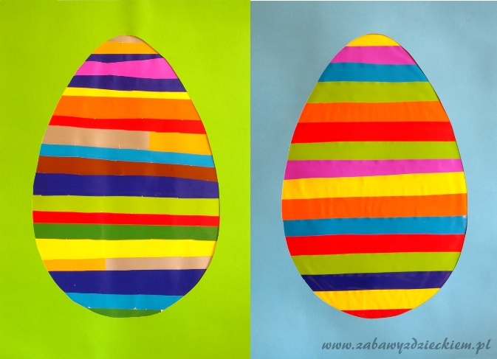

Temat tygodnia | Wielkanoc
Data | 31.03.3021 (środa)
Temat dnia | Mamy i ich dzieci
Zajęcia i zabawy | - „Jaka jest mama?” – burza mózgów, opisywanie cech.  Dziecko ogląda ilustracje zwierząt gospodarskich z ich małymi (zał. 3). Rodzic pyta, jaka jego zdaniem może być każda z tych zwierzęcych mam. Rodzic zadaje pytania pomocnicze, by przy każdej postaci dziecko powiedziało, że jest kochana, kocha swoje dziecko, dba o nie, pomaga, chroni.  - „Była sobie żabka ” - ilustrowanie ruchem treści piosenki wg własnej inwencji. Zabawy i tańce przy utworze.  Rodzic zachęca dziecko, aby wspólnie posłuchali piosenki o pewnej żabce. Czy ona była mądra? Bo przecież dziecko z mamą tworzą parę. Mama jest mądra, dziecko dzięki niej też staje się mądre.  Pytania po wysłuchaniu utworu: Czy ta żabka była mądra i słuchała swojej mamy? O czym powinna pamiętać? Czy mała żabka mogła spacerować sama? Dzieci zwierząt także powinny słuchać swoich mam, zanim nie urosną. Od mamusi nauczą się wielu potrzebnych rzeczy.  https://www.youtube.com/watch?v=qNz8R1MSEY4  - „Żabki” – kolorowanka (zał. 4).  Dziecko koloruje obrazek kredkami. Należy zwracać uwagę na prawidłowy chwyt narzędzia do kolorowania.
Uwagi/podpowiedzi | Kolorowanka może być wydrukowana, narysowana przez rodzica bądź starsze rodzeństwo albo może to być własny rysunek dziecka.

Temat tygodnia | Wielkanoc
Data | 01.04.3021 (czwartek)
Temat dnia | Puszysty kotek lubi motek
Zajęcia i zabawy | - „Rysujemy kotka” – zabawa ruchowa z pokazywaniem, rysowanie postaci kota.  Tu kółeczko, tu kółeczko. (kreślenie kółeczek na wysokości oczu)  Tu małe usteczka. (rysowanie uśmiechu)  To o kotku z czarną łatką (wskazuje na siebie)  krótka jest bajeczka.  Tu wąsiki, (rysuje wąsy palcami wskazującymi)  tu ogonek, (pokazuje ręką z tyłu długi ogon)  uszka dwa. (przykłada piąstki do głowy)  Małe łapki i pazurki kotek ma. (dłonie na wysokości oczu – drapią powietrze)  Dziecko naśladują ruchem treść wierszyka a następnie na kartce a4 rysuje kota według instrukcji z pomocą osoby dorosłej. Koloruje swoje dzieło.  - „Kocie grzbiety” – usprawnianie obręczy barkowej.  Dzieci poruszają się po dywanie na czworakach (nie na kolanach!) do wybranej przez siebie piosenki dziecięcej. Na przerwę w melodii robią koci grzbiet.  • „Motek i kotek” – zabawa rytmiczna.  Dziecko wystukuje przy użyciu dwóch dowolnych drewnianych rzeczy np. klocków rytmicznie zdanie: Kotek, kotek lubi motek – głośno, cicho, umiarkowanie
Uwagi/podpowiedzi

Temat tygodnia | Wielkanoc
Data | 02.04.3021 (piątek)
Temat dnia | Śmigus – dyngus i inne zwyczaje
Zajęcia i zabawy | • „Tajemniczy śmigus -dyngus” – zapoznanie dziecka ze zwyczajem lanego poniedziałku.  Rodzic wyświetla film o dniu zwanym śmigus -dyngus.  https://www.youtube.com/watch?v=MXr5pWMtKqc  Zwraca uwagę na ogólną radość, zabawę, wesołość. Podaje jego drugą nazwę – lany poniedziałek. Zwraca uwagę, że tego typu zabawy powinny przebiegać z zachowaniem zasad ostrożności i umiaru (polewamy kogoś symbolicznie, nie niszczymy wodą całej odzieży).  Rodzic może zaproponować dziecku urządzenie śmigusa -dyngusa kwiatom. Dziecko wlewa wodę do konewki i podlewa kwiaty i rośliny domowe.  • „Uwaga, oblewamy wodą!” – ćwiczenie tułowia.  Dziecko biega z kubeczkiem w dłoni. Na hasło rodzica Uwaga, oblewamy wodą! – zatrzymuje się, udaje, że nabiera wodę, prostuje się i udaje, że wylewa ją ruchem skrętnym raz na lewo, raz na prawo. Zabawę można przeprowadzić w domu ale również na świeżym powietrzu.  - „Gotowi na lany poniedziałek” – zajęcia techniczne.  Dziecko wraz z rodzicem przygotowuje tzw. dyngusówkę, czyli pojemnik na wodę, którey wykorzysta podczas lanego poniedziałku. Butelkę po wodzie ozdabia wzorami wyciętymi z folii samoprzylepnej oraz wzorami z dziurkaczy lub innymi materiałami dostępnymi w domu. Rodzic robi w korku dziurki, dziecko dokręca je do butelek. Dyngusówka gotowa!
Uwagi/podpowiedzi | Wielkanocna piosenka z pokazywaniem do utrwalania  https://www.youtube.com/watch?v=-c4pRyM20Sg

ZAŁĄCZNIK 1
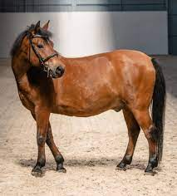 | 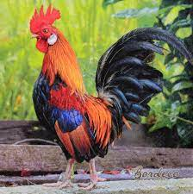
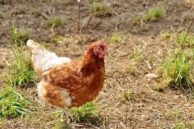 | 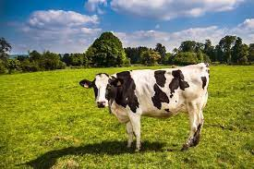
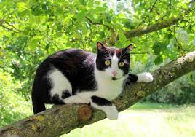
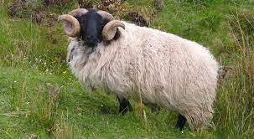 | 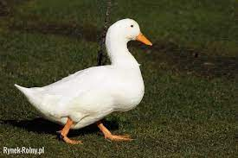

ZAŁĄCZNIK 2

ZAŁĄCZNIK 3

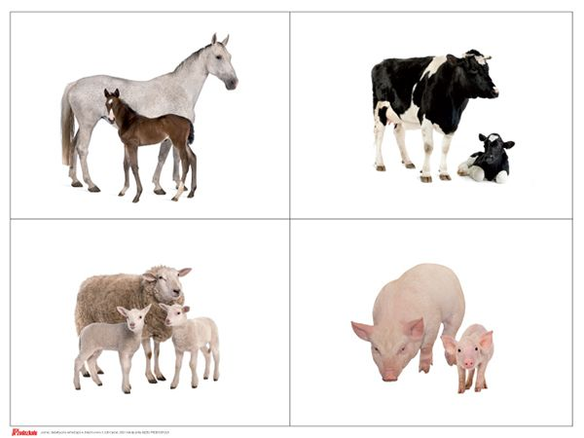

ZAŁĄCZNIK 4

